## 学案4　实验：研究平抛运动

[目标定位] 1.学会用实验的方法描绘平抛运动的轨迹.2.会判断平抛运动的轨迹是不是抛物线.3.会根据平抛运动的轨迹计算平抛运动的初速度.4.掌握描迹法、频闪照相法等探究实验的常用方法.

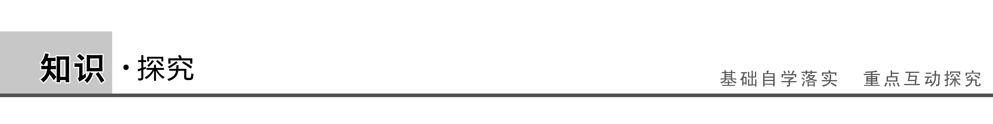

一、描绘平抛运动的轨迹

1.实验器材

斜槽、小球、方木板、图钉、刻度尺、铅垂线、铅笔、坐标纸、铁架台.

2.实验步骤

(1)按图1甲所示安装实验装置，使斜槽末端水平.

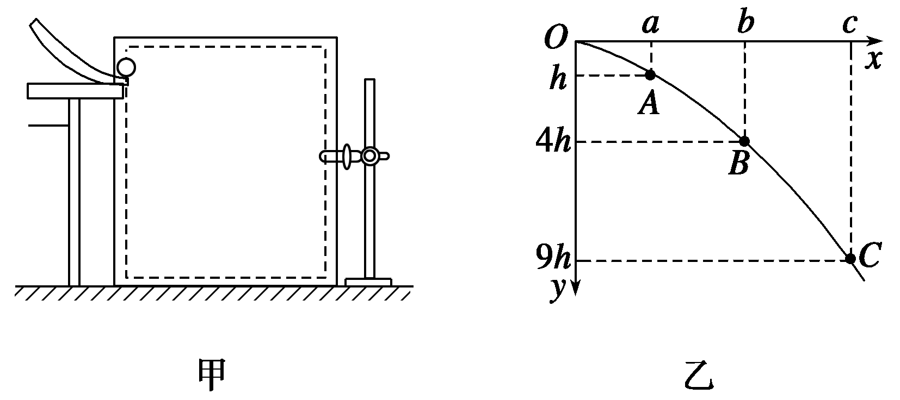

图1

(2)以水平槽末端端口上小球球心位置为坐标原点*O*，过*O*点画出竖直的*y*轴和水平的*x*轴.

(3)使小球从斜槽上同一位置由静止滚下，把笔尖放在小球可能经过的位置上，如果小球运动中碰到笔尖，就用铅笔在该位置画上一点.用同样方法，在小球运动路线上描下若干点.

(4)将白纸从木板上取下，从*O*点开始通过画出的若干点描出一条平滑的曲线，如图乙所示.

3.注意事项

(1)实验中必须调整斜槽末端的切线水平(将小球放在斜槽末端水平部分，若小球静止，则斜槽末端水平).

(2)方木板必须处于竖直平面内，固定时要用铅垂线检查坐标纸竖线是否竖直.

(3)小球每次必须从斜槽上同一位置由静止释放.

(4)坐标原点不是槽口的端点，应是小球出槽口时球心在木板上的投影点.

(5)小球开始滚下的位置高度要适中，以使小球做平抛运动的轨迹由坐标纸的左上角一直到达右下角为宜.

二、判断平抛运动的轨迹是不是抛物线

方法一　公式法

1.原理：若平抛运动的轨迹是抛物线，则当以抛出点为坐标原点，建立直角坐标系后，轨迹上各点的坐标应具有*y*＝*ax*2的关系，而且同一轨迹*a*是一个特定的值.

2.验证方法

用刻度尺测量几个点的*x*、*y*两个坐标，分别代入*y*＝*ax*2中求出常量*a*，看计算得到的*a*值在误差允许的范围内是否是一个常数.

方法二　图象法

建立*y*－*x*2坐标系，根据所测量的各个点的*x*、*y*坐标值分别计算出对应的*y*值和*x*2值，在*y*－*x*2坐标系中描点，连接各点看是否在一条直线上，并求出该直线的斜率即为*a*值.

三、计算平抛运动的初速度

计算平抛运动的初速度可以分为两种情况

1.平抛轨迹完整.(即含有抛出点)

在轨迹上任取一点，测出该点离原点的水平位移*x*及竖直位移*y*，就可求出初速度*v*0.

因*x*＝*v*0*t*，*y*＝*gt*2，故*v*0＝*x* .

2.平抛轨迹残缺(即无抛出点)

在轨迹上任取三点*A*、*B*、*C*(如图2所示)，使*A*、*B*间及*B*、*C*间的水平距离相等，由平抛运动的规律可知*A*、*B*间与*B*、*C*间所用时间相等，设为*t*，则

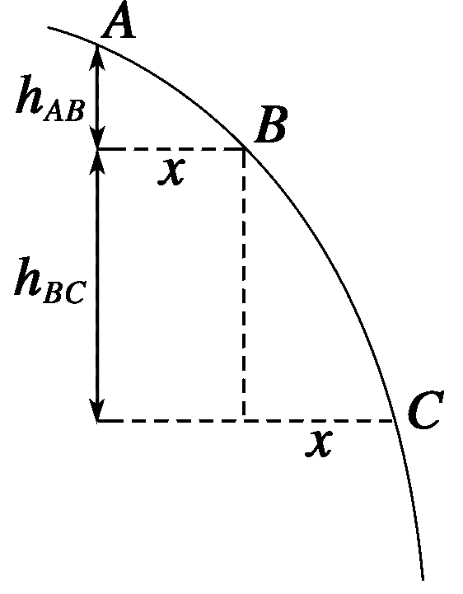

图2

Δ*h*＝*hBC*－*hAB*＝*gt*2

所以*t*＝

所以初速度*v*0＝＝*x*

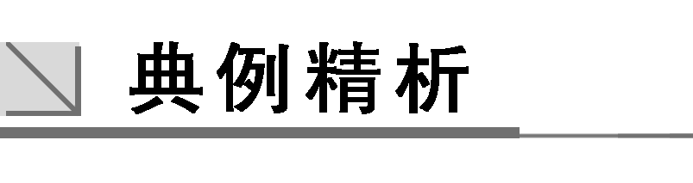

左括例1右括　如图3所示，在“探究平抛运动的运动规律”的实验中，可以描绘出小球平抛运动的轨迹，实验简要步骤如下：

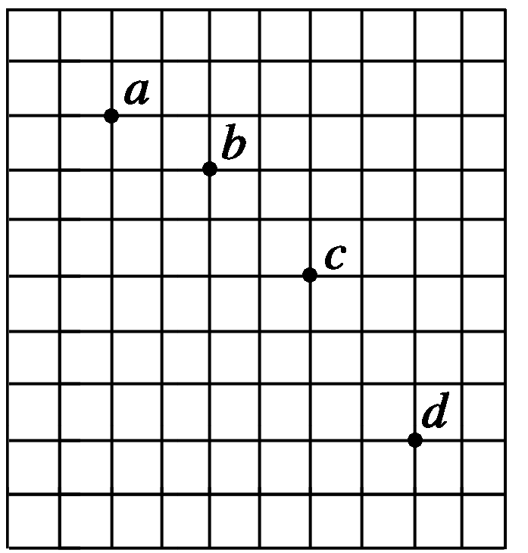

图3

A.让小球多次从 释放，在一张印有小方格的纸上记下小球经过的一系列位置，如图3中*a*、*b*、*c*、*d*所示.

B.按图安装好器材，注意 ，记下平抛初位置*O*点和过*O*点的竖直线.

C.取下白纸，以*O*为原点，以竖直线为*y*轴建立坐标系，用平滑曲线画平抛运动物体的轨迹.

(1)完成上述步骤，将正确的答案填在横线上.

(2)上述实验步骤的合理顺序是 .

(3)已知图中小方格的边长*L*＝1.25 cm，则小球平抛的初速度为*v*0＝ (用*L*、*g*表示)，其值是 .(取*g*＝9.8 m/s2)

(4)*b*点的速度*vb*＝ .(用*L*、*g*表示)

解析　(1)这种方法，需让小球重复同一个平抛运动多次，才能记录出小球的一系列位置，故必须让小球每次由同一位置静止释放.斜槽末端切线水平，小球才会做平抛运动.

(3)由Δ*x*＝*aT*2得两点之间的时间间隔*T*＝，所以小球的初速度*v*0＝＝2，代入数据得*v*0＝0.7 m/s

(4)*vby*＝＝，由*vb*＝

得*vb*＝ ＝

答案　(1)同一位置静止　斜槽末端切线水平

(2)B、A、C　(3)2　0.7 m/s　(4)

左括例2右括　在做“研究平抛运动”的实验中，为了确定小球不同时刻在空中所通过的位置，实验时用了如图4所示的装置.

先将斜槽轨道的末端调整至水平，在一块平整的木板表面钉上白纸和复写纸.将该木板竖直立于水平地面上，使小球从斜槽上紧靠挡板处由静止释放，小球撞到木板并在白纸上留下痕迹*A*；将木板向远离槽口方向平移距离*x*，再使小球从斜槽上紧靠挡板处由静止释放，小球撞在木板上得到痕迹*B*；又将木板再向远离槽口方向平移距离*x*，小球再从斜槽上紧靠挡板处由静止释放，再得到痕迹*C*，若测得木板每次移动距离*x*＝10.00 cm，*A*、*B*间距离*y*1＝5.02 cm，*B*、*C*间距离*y*2＝14.82 cm.请回答下列问题：(*g*取9.8 m/s2)

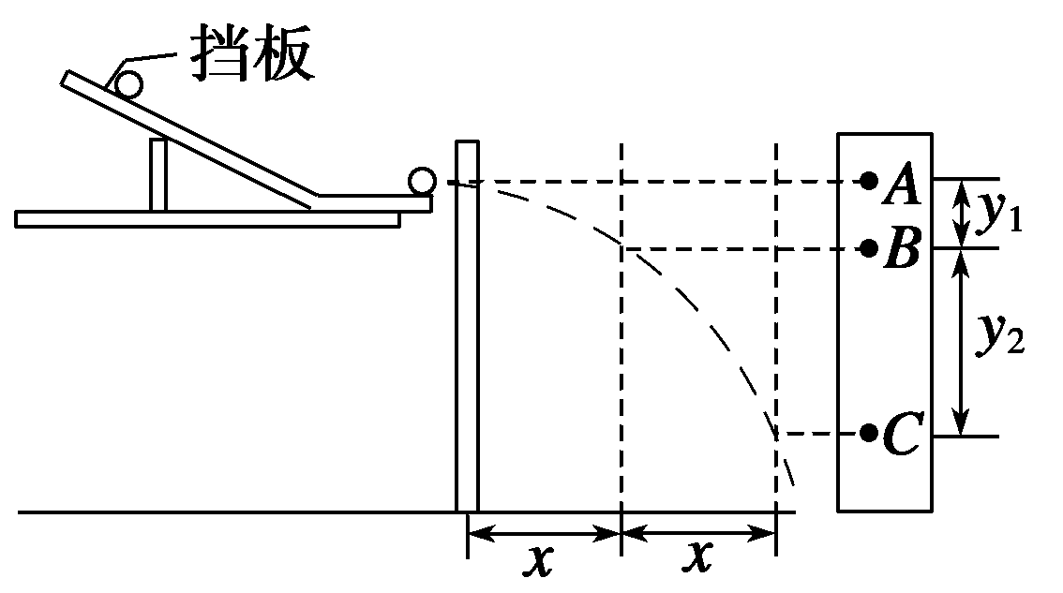

图4

(1)为什么每次都要使小球从斜槽上紧靠挡板处由静止释放？

(2)根据以上直接测量的物理量求得小球初速度的表达式为*v*0＝ (用题中所给字母表示).

(3)小球初速度的测量值为 m/s.

解析　(1)为了保证小球每次做平抛运动的初速度相同.

(2)由题意知，*A*到*B*、*B*到*C*的时间相等，设为*T*，

由Δ*y*＝*gT*2得*T*＝ ＝

又*x*＝*v*0*T*，所以*v*0＝＝*x* .

(3)代入数据得*v*0＝1.00 m/s

答案　(1)见解析　(2)*x* 　(3)1.00

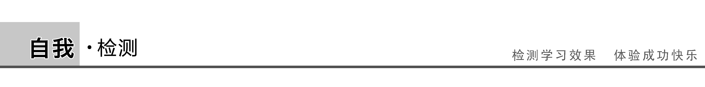

1.两个同学根据不同的实验条件，进行了“研究平抛运动”的实验：

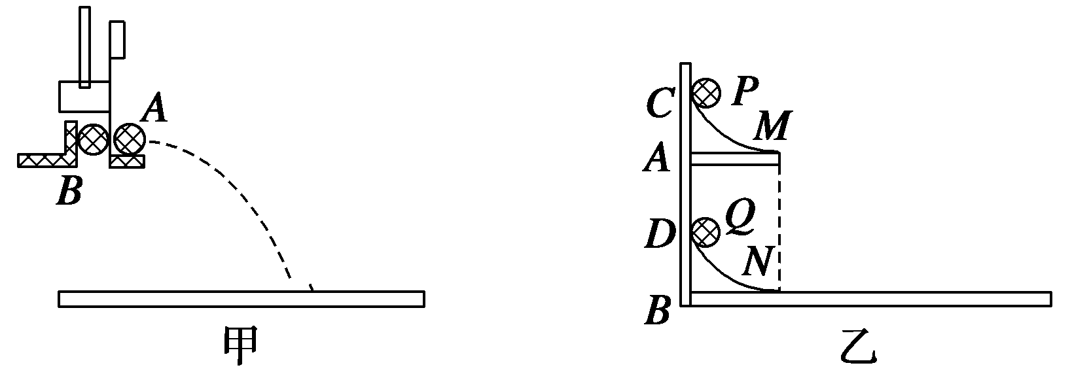

图5

(1)甲同学采用如图5甲所示的装置.用小锤击打弹性金属片，使*A*球沿水平方向弹出，同时*B*球被松开，自由下落，观察到两球同时落地，改变小锤击打的力度，即改变*A*球被弹出时的速度，两球仍然同时落地，这说明

.

(2)乙同学采用如图乙所示的装置.两个相同的弧形轨道*M*、*N*，分别用于发射小铁球*P*、*Q*，其中*N*的末端可看做与光滑的水平板相切，两轨道上端分别装有电磁铁*C*、*D*；调节电磁铁*C*、*D*的高度使*AC*＝*BD*，从而保证小铁球*P*、*Q*在轨道出口处的水平初速度*v*0相等，现将小铁球*P*、*Q*分别吸在电磁铁*C*、*D*上，然后切断电源，使两小球同时以相同的初速度*v*0分别从轨道*M*、*N*的末端射出.实验可观察到的现象应是 .仅仅改变弧形轨道*M*的高度，重复上述实验，仍能观察到相同的现象，这说明

.

答案　(1)平抛运动的物体在竖直方向上做自由落体运动　(2)*P*球击中*Q*球　平抛运动的物体在水平方向上做匀速直线运动

解析　(1)通过对照实验，说明两球具有等时性，由此说明平抛运动的物体在竖直方向上做自由落体运动.

(2)两球在水平轨道上相遇，水平方向运动情况相同，说明平抛运动的水平分运动是匀速直线运动.

2.甲同学在做“测量平抛运动的初速度”的课题研究时，得到如图6所示一小球做平抛运动的闪光照片的一部分，图中方格每边长为5厘米，*g*取10 m/s2，则闪光频率是 Hz，小球做平抛运动的初速度*v*0＝ m/s.

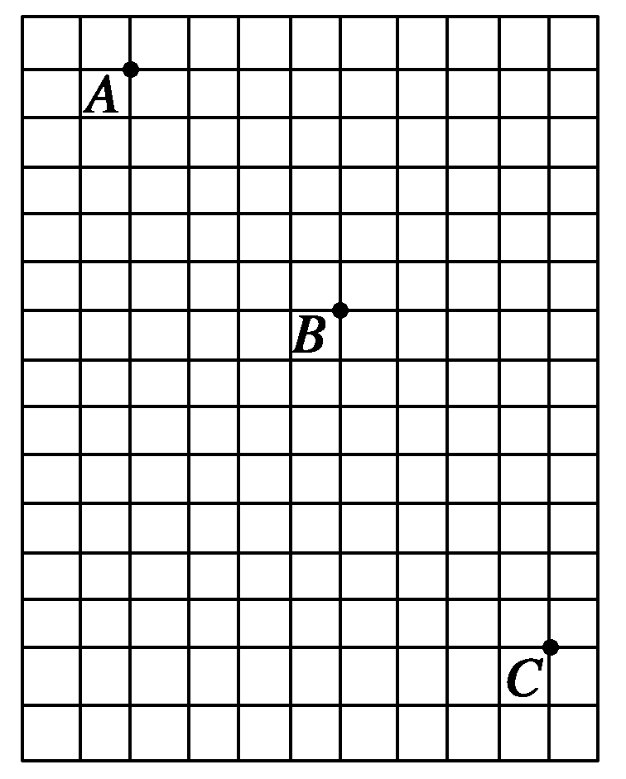

图6

答案　10　2

解析　因为*xAB*＝*xBC*，所以*tAB*＝*tBC*，

在竖直方向上，

由Δ*y*＝*gT*2得7×0.05－5×0.05＝10*T*2，

解得*T*＝0.1 s，

故闪光频率为10 Hz.

水平速度*v*0＝＝ m/s＝2 m/s.

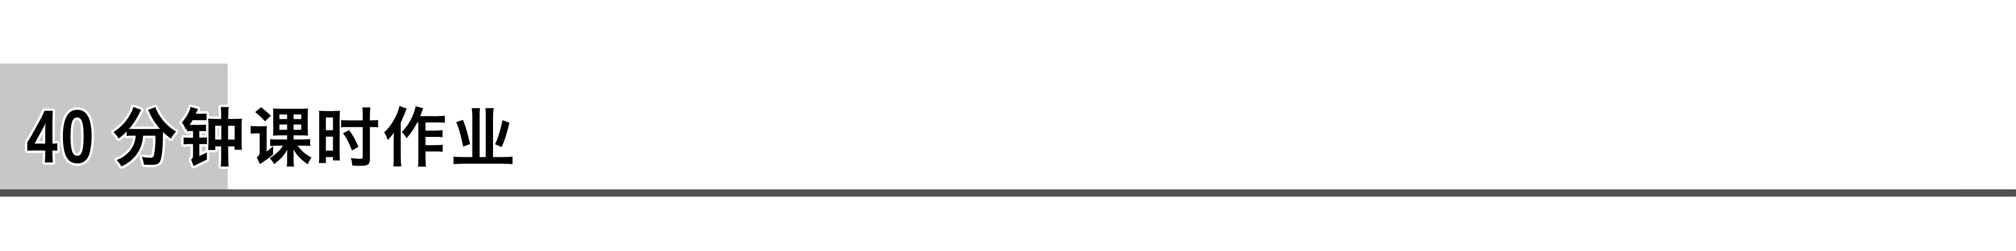

1.在“研究平抛运动”的实验中，为了求平抛物体的初速度，需直接测的数据有(　　)

①小球开始滚下的高度

②小球在空中飞行的时间

③运动轨迹上某点*P*的水平坐标

④运动轨迹上某点*P*的竖直坐标

A.①② B.②③ C.③④ D.①④

答案　C

解析　由平抛运动规律，竖直方向*y*＝*gt*2，水平方向*x*＝*v*0*t*，因此*v*0＝*x*，可见只要测得轨迹上某点*P*的水平坐标*x*和竖直坐标*y*，就可求出初速度*v*0，故C项正确.

2.利用如图1所示的装置研究平抛运动的特点，让小球多次沿同一轨迹运动，通过描点法画小球做平抛运动的轨迹，为了能较准确地描绘运动轨迹，下面列出了一些操作要求，将你认为不正确的选项前面的字母填在横线上： .

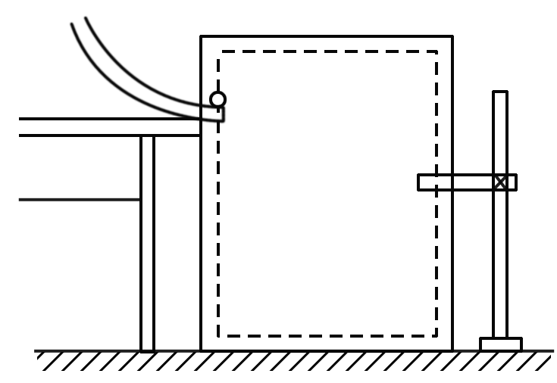

图1

A.通过调节使斜槽的末端保持水平

B.每次释放小球的位置必须不同

C.每次必须在斜槽上的同一位置由静止释放小球

D.小球运动时不应与木板上的白纸(或坐标纸)相接触

答案　B

解析　要使小球做平抛运动，斜槽轨道末端必须水平，A正确.要使小球每次抛出的初速度相等，释放小球时必须在斜槽上同一位置由静止释放，B不正确，C正确.小球离开轨道后，仅受重力作用，不能有摩擦，D正确.

3.某物理实验小组利用如图2所示装置测量小球做平抛运动的初速度.在地面上沿抛出的速度方向水平放置一把刻度尺，让悬挂在抛出点处的重锤的投影落在刻度尺的零刻度线上，则利用小球在刻度尺上的落点位置，就可以直观地得到小球做平抛运动的初速度.下列各图表示四位同学在刻度尺旁边分别制作出的速度标尺(图中*P*点为重锤的投影位置)，其中可能正确的是(　　)

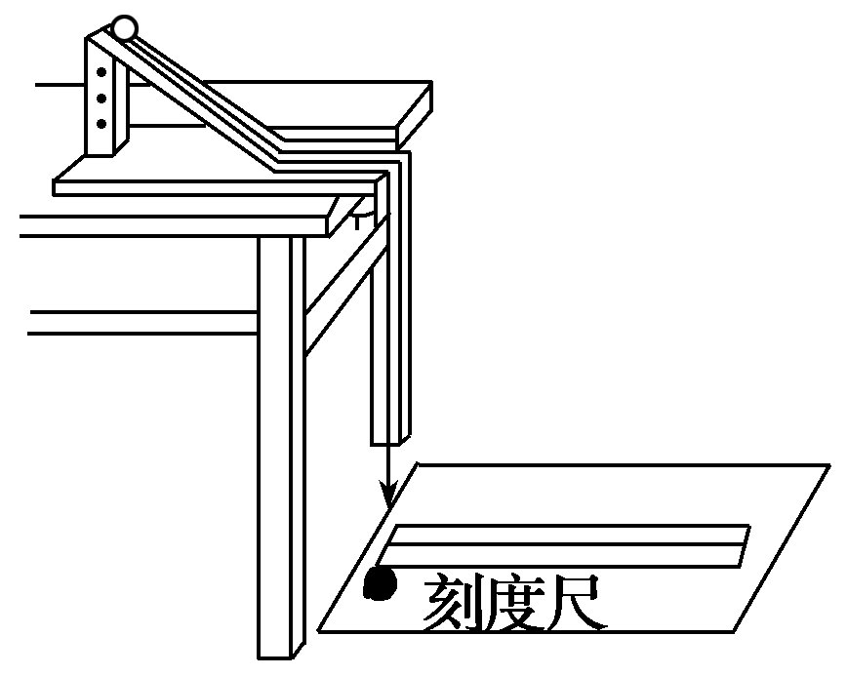

图2

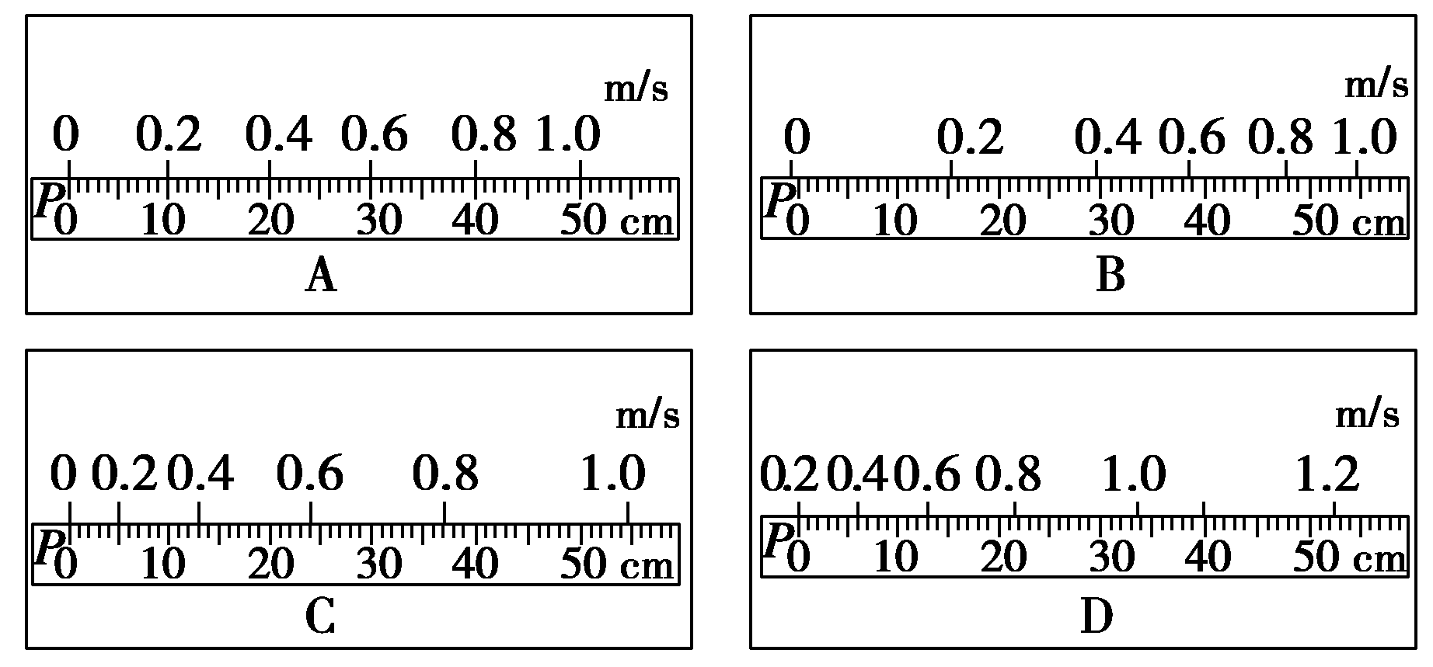

答案　A

解析　设小球做平抛运动的竖直高度为*h*，由*h*＝*gt*2，得*t*＝；在水平方向有*x*＝*v*0*t*，即平抛运动的水平位移*x*＝*v*0，可见*x*与*v*0成正比，在速度标尺上的速度值应该是均匀分布的，选项A正确.

4.试根据平抛运动原理设计测量弹射器弹丸出射初速度的实验方法.提供的实验器材有：弹射器(含弹丸，如图3 所示)、铁架台(带有夹具)、米尺.

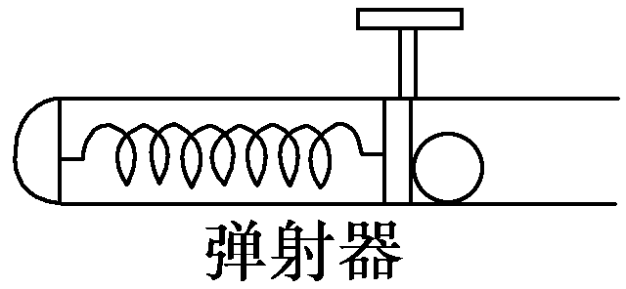

图3

(1)画出实验示意图.

(2)在安装弹射器时应注意： .

(3)实验中需要测量的物理量(在画出的示意图中用字母标出)： .

(4)由于弹射器每次射出的弹丸初速度不可能完全相等，在实验中应采取的方法是 .

(5)计算公式为 .

答案　见解析

解析　(1)如图所示

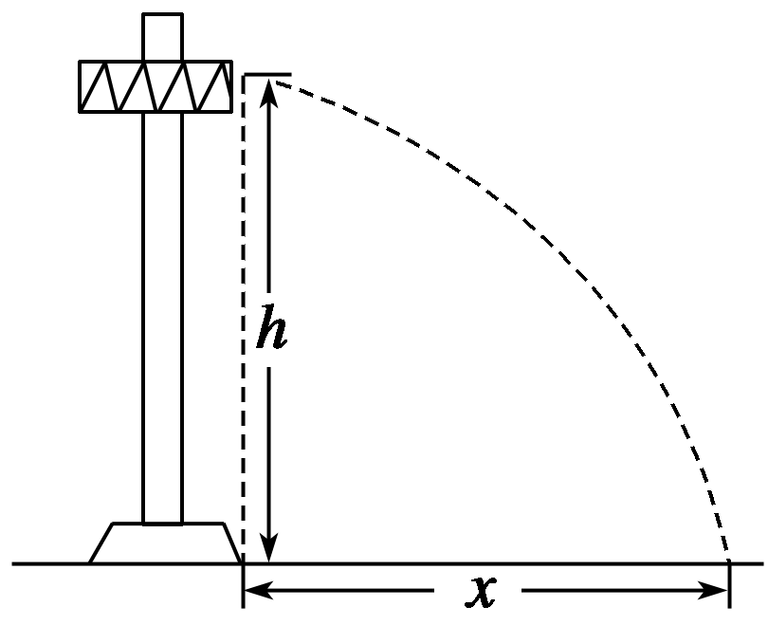

(2)安装时要注意弹射器应固定，且弹射器发射方向应保持水平.

(3)实验中需测量弹丸射出的水平距离*x*和弹射器与水平地面的高度差*h*.

(4)在弹射器高度不变的情况下多次实验，取*x*1、*x*2、…、*xn*的平均值作为实验数据.

(5)*v*弹丸＝＝.

5.某同学采用如图4甲所示的实验装置做“研究平抛运动”的实验.

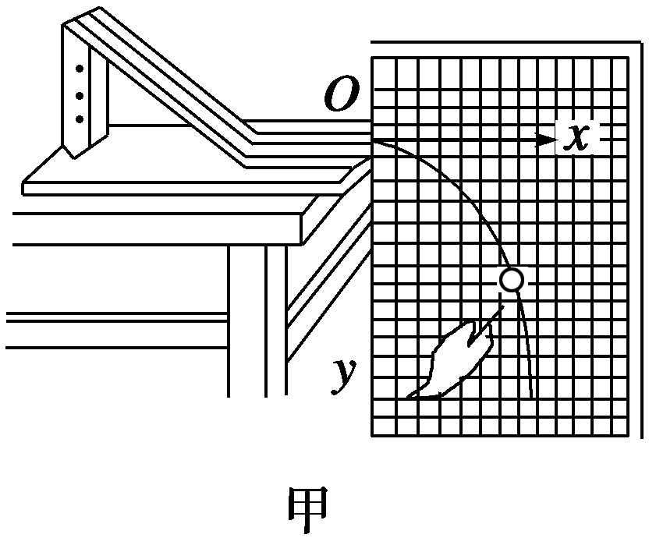　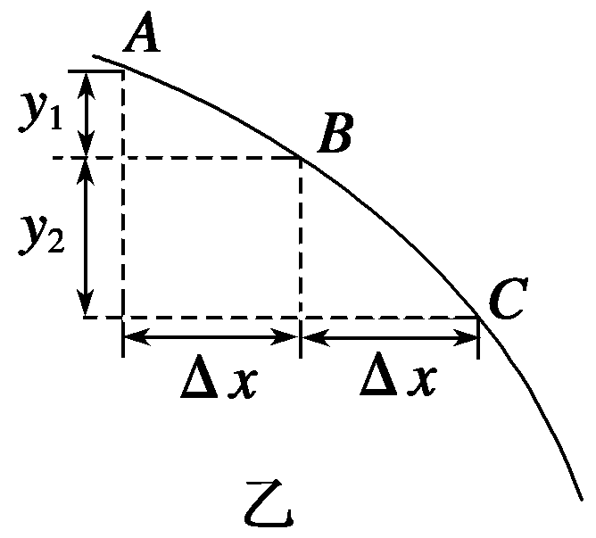

图4

(1)实验时下列哪些操作是必须的 (填序号)

①将斜槽轨道的末端调成水平.

②用天平称出小球的质量.

③每次都要让小球从同一位置由静止开始运动.

(2)实验时此同学忘记在白纸上记录小球抛出点的位置，于是他根据实验中记录的点迹描出运动轨迹曲线后，在该段曲线上任取水平距离均为Δ*x*＝20.00 cm的三点*A*、*B*、*C*，如图乙所示，其中相邻两点间的竖直距离分别为*y*1＝10.00 cm，*y*2＝20.00 cm.小球运动过程中所受空气阻力忽略不计.请你根据以上数据帮助他计算出小球初速度*v*0＝ m/s.(*g*取10 m/s2)

答案　(1)①③　(2)2.00

解析　(1)为了保证小球离开斜槽时的速度沿水平方向，斜槽的末端要调整成水平，①对.该实验不用测小球的质量，②错.为了保证小球每次离开斜槽时的速度都相同，每次都要让小球从斜槽上同一位置由静止开始运动，③对.

(2)由于*xAB*＝*xBC*＝Δ*x*＝20.00 cm，

所以小球从*A*运动到*B*与从*B*运动到*C*的时间相同，

设此时间为*t*.

据*y*2－*y*1＝*gt*2得

*t*＝ ＝ s＝0.1 s

故初速度*v*0＝＝ m/s＝2.00 m/s.

6.(1)平抛物体的运动规律可以概括为两点：①水平方向做匀速直线运动；②竖直方向做自由落体运动.如图5所示为研究平抛运动的实验装置，现把两个小铁球分别吸在电磁铁*C*、*E*上，然后切断电磁铁*C*的电源，使一个小铁球从轨道*A*射出，并在射出时碰到碰撞开关S，使电磁铁*E*断电释放它吸着的小铁球，两铁球同时落到地面.这个实验(　　)

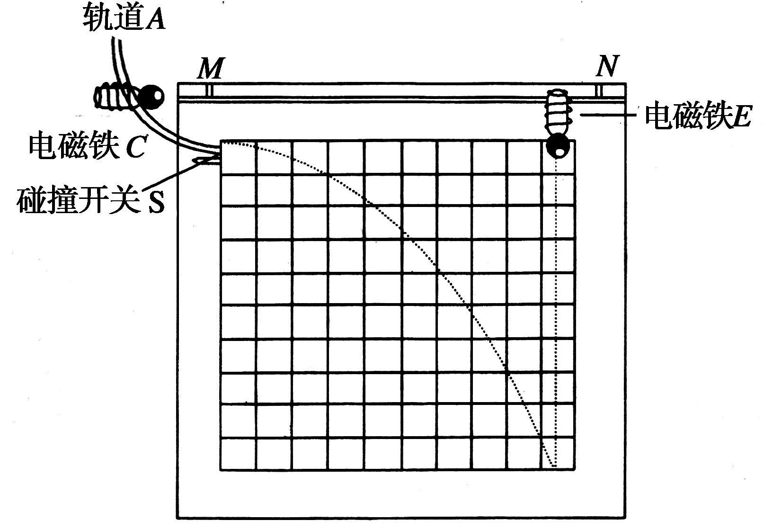

图5

A.只能说明上述规律中的第①条

B.只能说明上述规律中的第②条

C.不能说明上述规律中的任何一条

D.能同时说明上述两条规律

(2)做杂技表演的汽车从高台水平飞出，在空中运动一段时间后着地.一架相机通过多次曝光，拍摄得到汽车在着地前后一段时间内的运动照片，如图6所示(虚线为正方形格子).

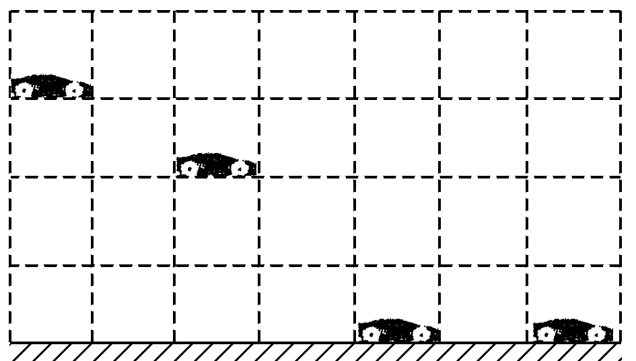

图6

已知汽车长度为3.6 m，相邻两次曝光的时间间隔相等，第三个像是刚好着地的时刻，由照片可以推算出汽车离开高台时的瞬时速度大小为 m/s，高台离地面的高度为 m.(取*g*＝10 m/s2)

答案　(1)B　(2)12　11.25

解析　(1)由于左端小铁球平抛的同时，右端小铁球开始做自由落体运动，且两球同时落地，说明平抛的小铁球在竖直方向上和右端小铁球做同样的运动，也做自由落体运动，但无法说明平抛小铁球在水平方向的运动，故只有B正确.

(2)汽车在竖直方向做自由落体运动，

由Δ*h*＝*gT*2可得，

两次曝光的时间间隔为

*T*＝ ＝ ＝ s＝0.6 s

前三个像中，中间位置车的竖直速度为

*vy*＝＝ m/s＝9 m/s

汽车从开始运动到中间位置的竖直位移为

*h*1＝＝ m＝4.05 m

从抛出点到地面的高度为*h*2＝*h*1＋2*l*＝(4.05＋2×3.6) m＝11.25 m

水平初速度*v*0＝＝ m/s＝12 m/s.

7.小球*A*由斜槽滚下，从桌边水平抛出，当它恰好离开桌边缘时小球*B*从同样高度处自由下落，频闪照相仪拍到了*B*球下落过程的四个位置和*A*球的第1、2、4个位置，如图7所示.已知背景的方格纸每小格的边长为2.4 cm，频闪照相仪的闪光频率为10 Hz.

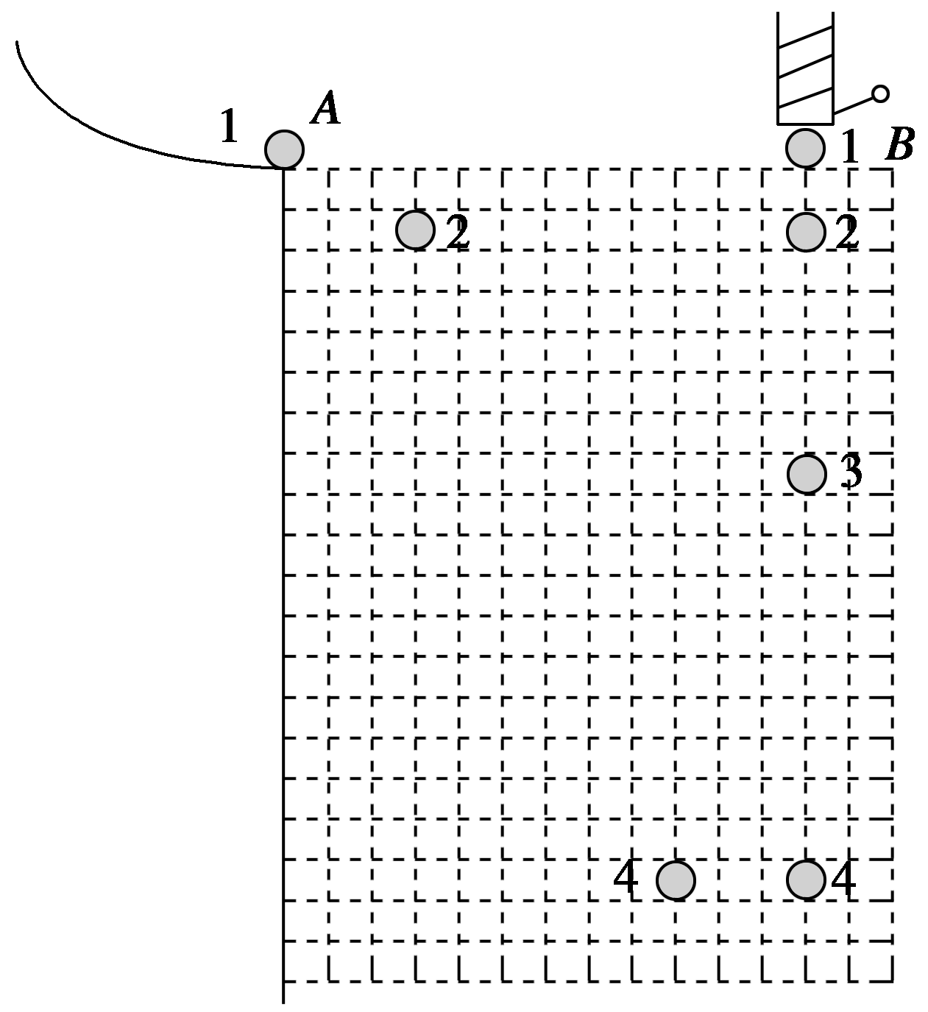

图7

(1)请在图中标出*A*球的第3个位置；

(2)利用这张照片可求出当地的重力加速度大小为 m/s2；

(3)*A*球离开桌边时的速度大小为 m/s.

答案　(1)见解析图

(2)9.6　(3)0.72

解析　(1)平抛运动在竖直方向上做自由落体运动，所以相同时刻*A*球与*B*球等高，水平方向上相等时间内的位移相等，所以2、3两个位置的水平位移和3、4两个位置的水平位移相等，如图所示.

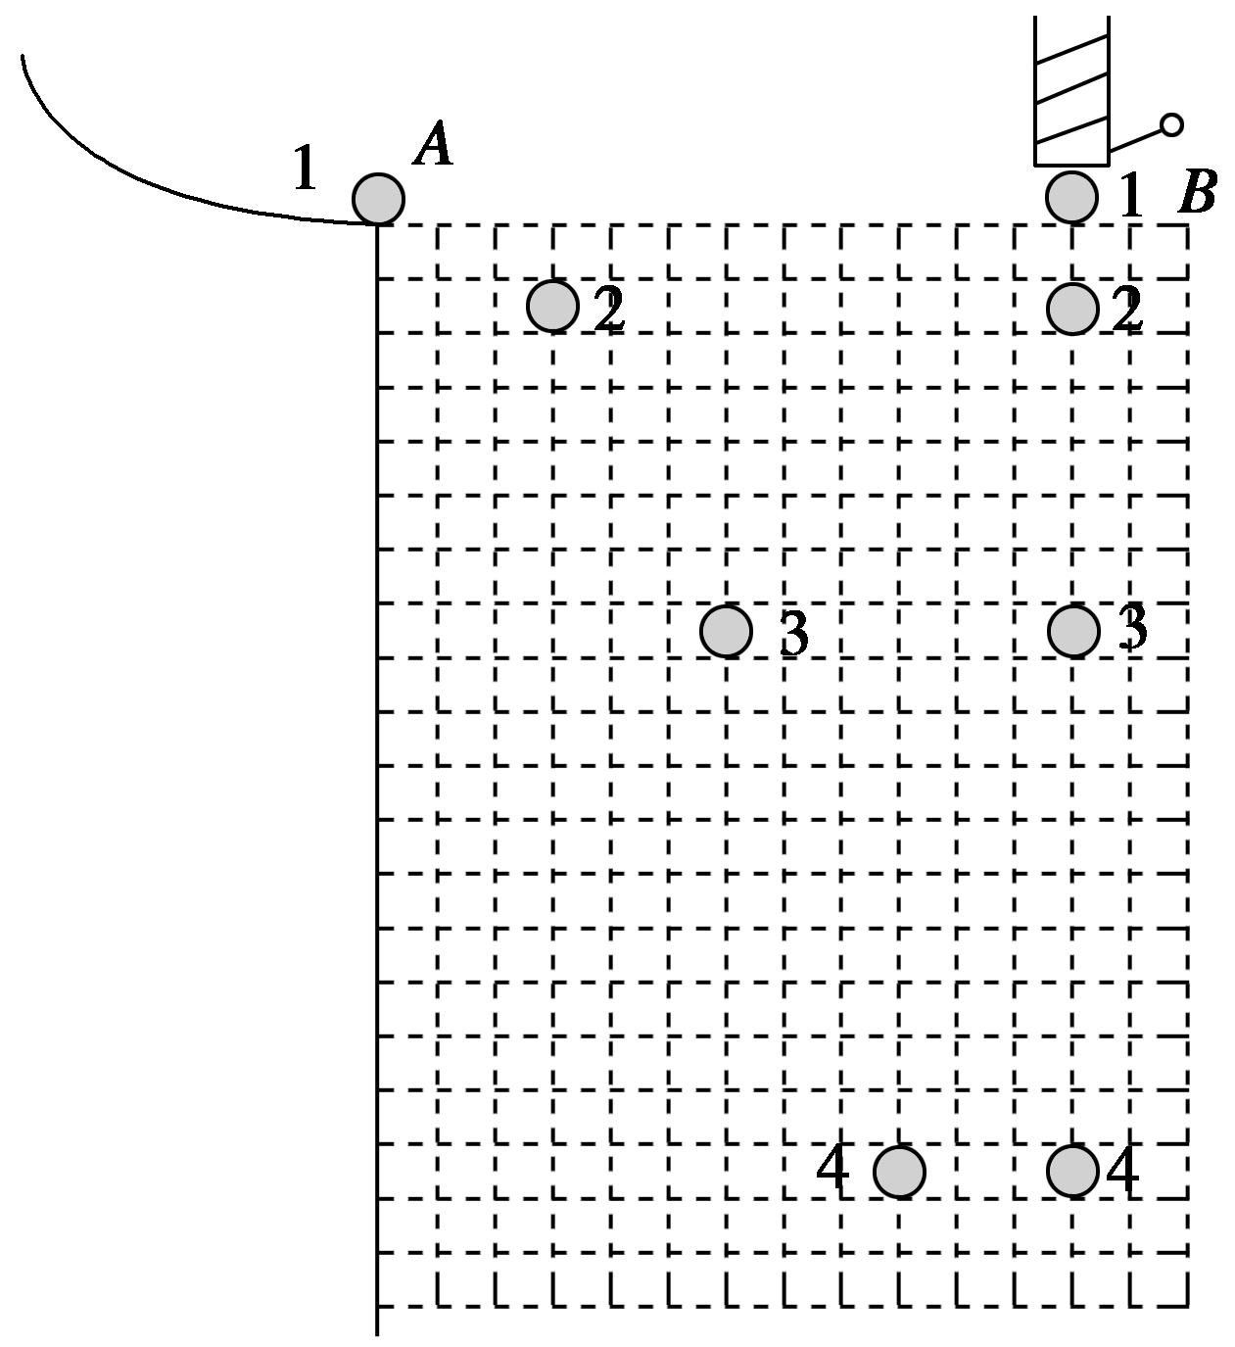

(2)根据Δ*y*＝4*L*＝*gT*2，

解得*g*＝＝ m/s2＝9.6m/s2.

(3)小球*A*离开桌边时的速度*v*0＝＝ m/s＝0.72 m/s.